企業名：サムフン精工㈱ SAMHEUNG PRECISION CO.,LTD.
会社概要 http://shccon.com
1987年設立し工作機械の分野で３０年間工作機械関係の部品を製造してチップコンベアーシステムを開発している企業。
SHCTECHテックの市場性
チップコンベアーの使用中ヒンジベルトの変形や破損による高価の工作機械の稼働中断の問題を解決
スチール、アルミのチップの不揃いの形の切削排出の円滑ではない問題を解決
狭い空間の無限反復回転でヒンジ摩耗や伸びる問題を解決
ヒンジピン内摩耗性の向上のための中炭素鋼スチール使用
クライアントの多様な工作機械に適するチップコンベアーシステムを開発してOEM

製品紹介
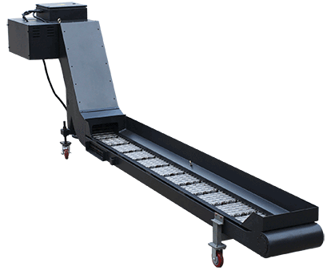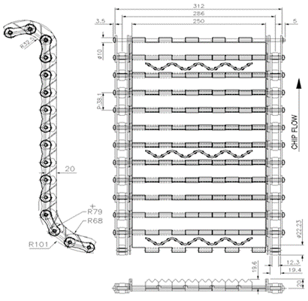

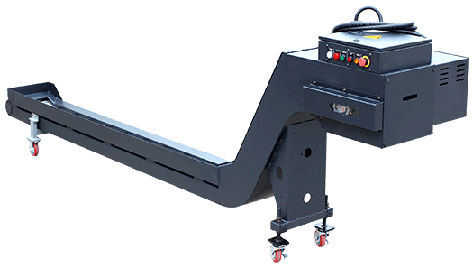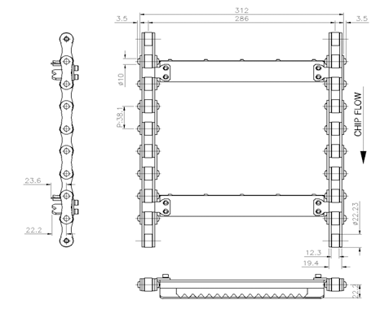
ヒンジチップコンベアーシステム
- APPLICATIONS
CHIP MATERIAL : Aluminum, Brass, Steel
CHIP TYPE : Bushy, Stringy
CHIP LOAD : Heavy, Mixed
- SPEC
BELT DESIGN : Plain, Peanut, Rake
BELT PITCHES : 1.5” (38.1) 1.25" (31.75)
CLEATS : W-shape serrated, Rake
HINGE KIT : Service / Replacement parts

スクレーパーチップコンベアーシステム
- APPLICATIONS
CHIP MATERIAL : Aluminum, Brass, Steel
CHIP TYPE : Bushy, Stringy
CHIP LOAD : Heavy, Mixed
- SPEC
BELT DESIGN : Plain, Peanut, Rake
BELT PITCHES : 1.5” (38.1) 1.25" (31.75)
CLEATS : Scraper
HINGE KIT : Service / Replacement parts

韓国技術ベンチャー財団

